
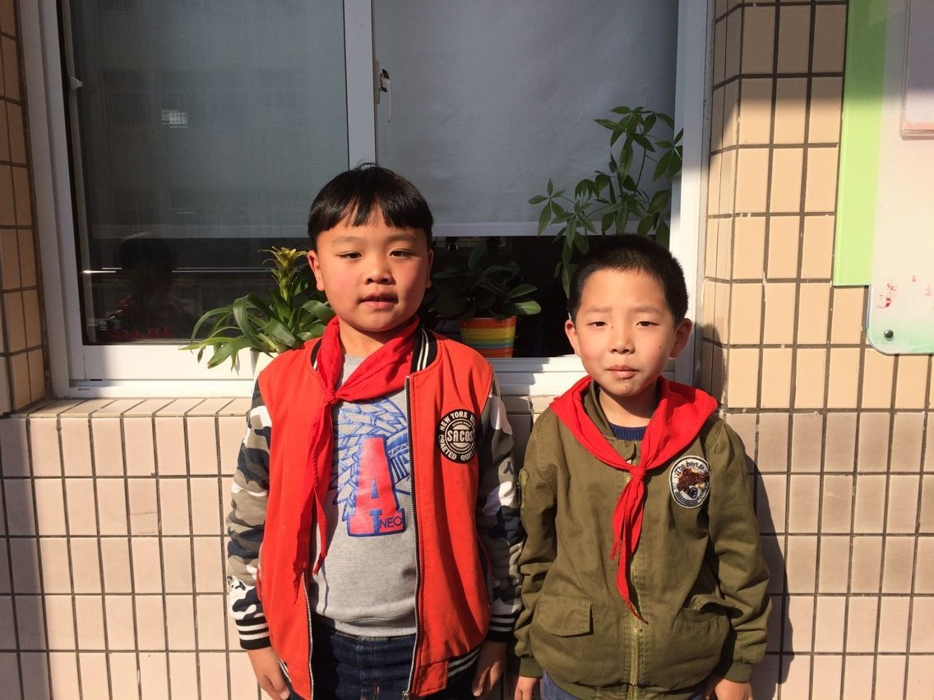

大家好，我们是二（3）班的黄炳树、沈霖帆,我们是活泼开朗、积极向上、乐于助人、做事负责的阳光男孩。课堂上，我们坐得端端正正，认认真真地听讲，举手发言很积极。写字时，我们细心读帖，用心写；我们文明有礼、遵守纪律、积极参加活动……我们处处以“和乐娃之星”高标准要求自己。在我们的努力下，共同获得了10月份的“和乐娃之星”。

